**工业机器人培训教材 第一章**

**华南机器人应用培训中心**

**[www.roboteq.net](http://www.roboteq.net)**

**广东特斯拉机器人科技有限公司**

**电话：020-37415103**

**Email:denfo@tesla-robots.com**

**地址：广东市白云区北太路民营科技园白云电气科技大厦7楼**

**工业机器人培训教材 第一章**

1. **简单概述**

随着科学技术的发展与劳动力成本的逐年上升，过去依靠廉价劳动力的制造业生产模式逐渐出现短板。在这一时代背景下，企业实施“机器换人”就成了当下中国社会的热点话题，也是政府推动各行业转型升级的着力点所在。机器人与智能装备产业是高度集成微电子、通信、计算机、人工智能、控制和图像处理等学科最新科研和产业成果的前沿高新技术产业，是未来以智慧工厂为发展核心的产业立足点。机器人技术是一种是以自动化技术和计算机技术为主体、有机融合各种现代信息技术的系统集成和应用。经过半个多世纪的发展，机器人技术在工业生产领域得到了广泛的应用，极大地提升了生产品质并成功解放了劳动力资源。

工业机器人是面向工业领域的多关节机械手或多自由度的机器人。工业机器人是自动执行工作的机器装置，是靠自身动力和控制能力来实现各种功能的一种机器。它可以接受人类指挥，也可以按照预先编排的程序运行，现代的工业机器人还可以根据人工智能技术制定的原则纲领行动。

**二、工业机器人发展的趋势**

　近几年我国工业机器人行业主要受汽车行业发展带动，未来将主要由“汽车+电子”双轮驱动。2000年以来，随着我国汽车行业新线不断投产，电子行业固定资产投资增速持续处于高位，工业机器人在我国应用数量得以迅速提升。

此外，国内劳动力成本不断上升，工业机器人在不少领域已经形成替代人工的趋势。国内一些大型制造企业。如比亚迪、富士康等均已将工业机器人应用到生产车间，并大规模投放。

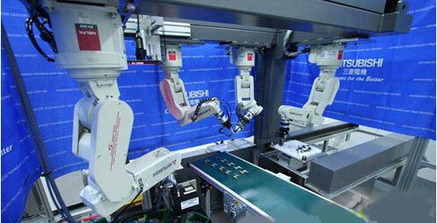

同时我们看到我国工业机器人行业近两年发展速度显着快于下游汽车行业增速，原因主要有两点：一是因为下游汽车行业新投资的生产线都很先进，均会配置相应工业机器人系统，二是由于汽车行业（主要是汽车零部件行业）部分老旧生产线的置换和自动化升级改造带来的对工业机器人的需求。未来随着电子行业自动化程度的提高，其对工业机器人的需求将呈现大幅增长。

　　未来工业机器人在我国其他行业的应用也将逐步展开。从国内机器人的应用来看，汽车、电子工业仍是主要的应用领域。随着技术的进步，工业机器人在军事、精细外科和危险作业等领域的应用也将逐步展开，而在这些领域，工业机器人具有不可替代的作用。从机器人种类来看，[焊接机器人](http://robot.ofweek.com/IND-8321224-hanjiejiqiren.html)占领着最大的市场份额，2012年的销量约为11000台。此外，搬运、装配等机器人的应用也呈逐年增长的趋势。

**三、三菱机器人种类**

1. **立式机器人**

适用于复杂装配，主要有RV-F系列，RV-SQ系列，RV-SD系列

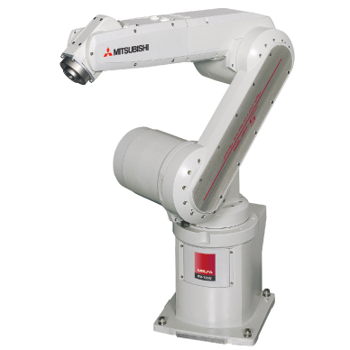

1. **卧式机器人**

适用于包装食品材料处理和部件处理，主要有RH-F系列，RH-SQH系列

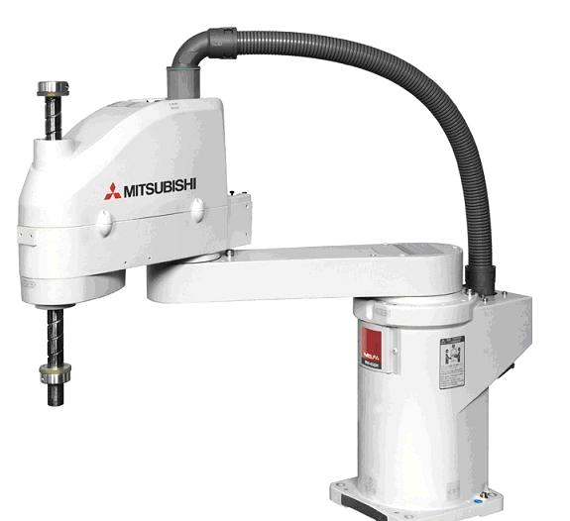

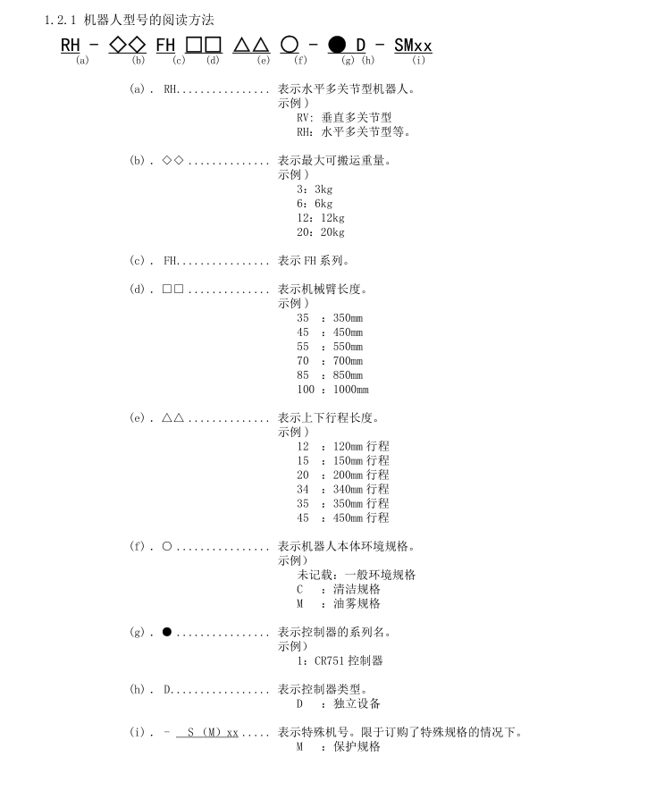

**四、三菱机器人的组成结构**

组成：工业机器人由主体、驱动系统和控制系统三个基本部分组成。主体即机座和执行机构，包括臂部、腕部和手部，有的机器人还有行走机构。大多数工业机器人有3～6个运动自由度，其中腕部通常有1～3个运动自由度；驱动系统包括动力装置和传动机构，用以使执行机构产生相应的动作；控制系统是按照输入的程序对驱动系统和执行机构发出指令信号，并进行控制。工业机器人按臂部的运动形式分为四种。直角坐标型的臂部可沿三个直角坐标移动；圆柱坐标型的臂部可作升降、回转和伸缩动作；球坐标型的臂部能回转、俯仰和伸缩；关节型的臂部有多个转动关节。

以RV-7FLL为例，机器人的结构主要有几个轴组成

